МБОУ Алексеевская сош им.летчика-истребителя П.Е.Королева

Конспект урока технологии:

«23 февраля-
день Защитников Отечества»

Разработала: Букша С.С.,
учитель начальных классов

УМК «Планета знаний» 4 класс
Учитель: Букша С.С.
Урок технологии с элементами рисования
Тема урока: «23 февраля – день Защитников Отечества»
Цель урока: Знакомство с историей праздника; создание открытки к празднику.
Задачи:
Образовательные: Учить детей оценивать полученную информацию с точки зрения развития истории нашей страны. Читать книги.
Развивающие: Способствовать развитию наглядно-образного мышления, воображения, внимания, понимания цвета, величины и формы, восприятия, комбинаторных способностей, развитие моторики.
Воспитательные: Прививать детям уважение и интерес к историческому наследию нашей страны. Воспитать умение работать самостоятельно. Воспитывать аккуратность.
Планируемые результаты:
- Предметные: приобретение новых знаний о войсках, истории; изображать военную технику.
- Личностные: духовно-нравственное развитие учащихся, формирование уважительного отношения к истории России; воспитание чувства патриотизма, чувства гордости за страну;
Оборудование:
- Для учителя: наглядные пособия, раздаточный материал, музыкальное сопровождение.
- Для учащихся: фломастеры, карандаши, картон, клей, ножницы
Методы, приемы: поиск, беседа, работа с демонстрационным материалом, инструктаж, опрос.
Межпредметные связи: технология, история, русский язык, изобразительное искусство, музыка

1. Орг. Момент.
Приветствие учителя.
Добрый день, друзья! Я рада вас видеть и очень хочу начать работу с вами. Хорошего вам настроения и успехов! Все ли готовы к уроку?
Тогда вперед!

2. Мотивационный.
- Какое сейчас время года? (Зима)
- Какой месяц идет? (Февраль)
- Какая погода бывает зимой? (Холодно, мороз, снег, сугробы)
- А какие зимние праздники вы знаете? (Рождество, Новый год, 23 февраля)
Поговорим о замечательном февральском празднике – о празднике 23 февраля. Кого мы поздравляем в этот день? (Мужчин, солдат, дедов, отцов, братьев).
- А как правильно называется праздник? (День Защитника Отчества).

Слово "Отечество" на доске.

- Подберите однокоренные слова к слову "Отечество" (отец, Отчизна, отчий край, отчий дом).
- Как вы думаете, почему слово "Отечество" нужно всегда писать с заглавной буквы? (Оно обозначает нашу Родину, нашу Россию).

3. Знакомство с материалом.
- Давайте вспомним, какие же войска существуют в современной российской армии?
Учитель читает загадки. После отгадывания на доске появляется рисунок с изображением летчика, матроса, артиллериста и т.д.
Загадки:
1. Самолёт стоит на взлёте,
Я готов уж быть в полёте.
Жду заветный тот приказ,
Защищать, чтоб с неба вас! (Летчик)
2. Он границу охраняет,
Чужака не пропускает,
И все время смотрит в оба,
А порядок был бы чтобы. (Пограничник)
3. У нас есть «Тополь», «Тополь-М»,
Не Флоре служим мы совсем.
Стоим на страже мы страны,
Чтоб больше не было войны. (Ракетчики)
4. Снова в бой машина мчится,
Режут землю гусеницы,
Та машина в поле чистом
Управляется ...(Танкистом)
5. Можешь ты солдатом стать
Плавать, ездить и летать,
А в строю ходить охота -
Ждет тебя, солдат, ... (Пехота)
- Наша армия всегда славилась своими воинами. Столько войн выпало на долю России! В разное время защитники Отчества выглядели по-разному, менялась форма воинов, менялось оружие. Но всегда главным оружием наших воинов были смелость, отвага и любовь к Родине.
Потому и слагал наш народ пословицы и поговорки о силе русской армии.
- А какие пословицы о силе солдат вы знаете.
- Служить Отечеству – священная обязанность для каждого гражданина. В будущем все наши мальчики пойдут в армию, потому что это – их долг. Долг Родине, которая воспитала их и обучила.
- Как вы думаете, каким должен быть настоящий солдат? (Смелым, сильным, отважным, умным)
- А что нужно делать, чтобы вырасти таким умным и сильным? Ответы детей.
Физминутка
Зарядка для солдат под ритмичную музыку
4. Постановка цели и задачи урока
- День Защитника Отечества – большой праздник. Мы будем поздравлять наших отцов и дедов, братьев и друзей. На праздник принято дарить подарки. А лучший подарок, как известно, это тот, который вы приготовили своими руками.
Какова тема сегодняшнего урока? «23 февраля – день Защитников Отечества»
Какова цель урока? Знакомство с историей праздника; создание открытки к празднику.
А давайте для наших пап, дедушек или братьев в подарок изготовим открытки.

1 этап: Сворачиваю лист пополам, что бы получилась основа открытки.
2 этап: титульный лист снова пополам наружу. К нему мы вернемся чуть позже. Обязательно, надо написать в честь какого праздника или повода открытка. В нашем случае это 23 февраля. Пишу красиво и крупно на обороте нашей открытки.
А пожелание мы запишем все вместе. Пишите грамотно, красиво и аккуратно.

День сегодня не простой,
Мы сегодня празднуем
Всем народом торжество –
День Российской Армии!
В этот день поздравим мы
Наших пап и дедушек,
Всех защитников страны,
Всех мужчин, конечно!
На пустом месте можно нарисовать звёзды, флаг РФ, воздушные шарики или что вы придумаете.
3 этап: открываю нашу открытку. Как вы знаете, что на разворотах всегда есть иллюстрация к данной теме.
Я предлагаю вам изготовить из бумаги что-нибудь из техники. Что здесь изображено?
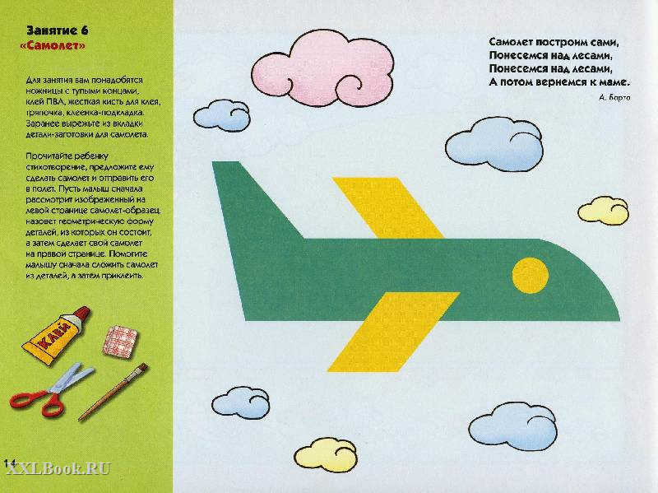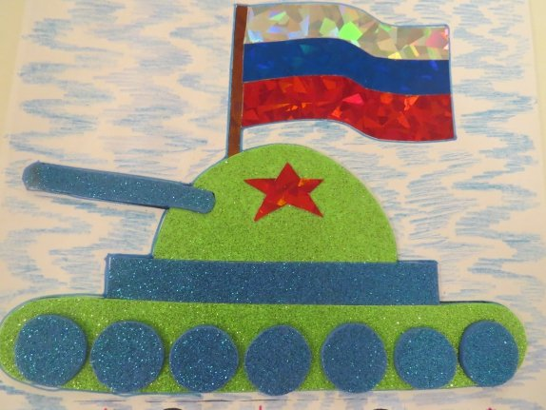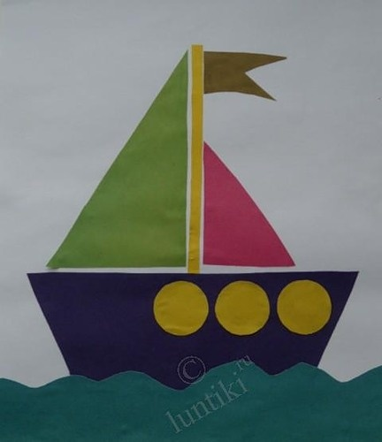

Физминутка
-Полеетаем, как самолеты (руки в стороны)
-Поворачиваем башню танка (повороты корпуса из стороны в сторону)
Плывем, как корабль (сидя на стуле, руками гребем и болтаем ногами )
А теперь всем залечь на дно, как подводная лодка (все легли на парту)
Парта, дети, не кровать и на ней нельзя лежать. Приступаем к работе!

4 этап: приступаем к оформлению титульного листа. По краю листа (по сгибу) мы либо приклеиваем, либо рисуем полосы флага РФ или георгиевской ленты. Далее на край титульного листа клеим цифру 2, а на край следующего за ним листа цифру 3, тем самым у нас получилось число 23. Не трудно догадаться, какому торжеству посвящена эта открытка. И завершающее действие, приклеиваем звезду или лавровую веточку, которая оживит вашу работу и придаст торжественности. Вашей работе.

5. Постановка творческой задачи.
- Ваша задача: завершить работу над открыткой.
- Постарайтесь изобразить по – своему открытку.
- Теперь ребята, приступайте к работе.
- Работа, началась. Удачи!

6. Самостоятельная работа.
Музыка.
7.Выставка работ
Ребята, кто готов тихонечко встает и выходит со своей работой к доске. Когда все работы готовы, учитель хвалит детей, приглашает их сфотографироваться со своей открыткой, а затем взять ее с собой домой.
8.Подведение итогов.
- Что нового вы узнали о празднике 23 февраля?
- Что показалось вам интересным, занимательным?
- Что еще вы хотели бы узнать о празднике?

9.Домашнее задание
1- Доработать открытку, выучить стихотворение об армии или о солдатах.
2.Творческое задание: Сочинить свое стихотворение.

Технологическая карта урока
УМК «Планета знаний» 2 класс
Учитель: Букша С.С.
Урок технологии с элементами рисования
Тема урока: «23 февраля – день Защитников Отечества»
Цель урока: Знакомство с историей праздника; создание открытки к празднику.
Задачи:
Образовательные: Учить детей оценивать полученную информацию с точки зрения развития истории нашей страны. Читать книги.
Развивающие: Способствовать развитию наглядно-образного мышления, воображения, внимания, понимания цвета, величины и формы, восприятия, комбинаторных способностей, развитие моторики.
Воспитательные: Прививать детям уважение и интерес к историческому наследию нашей страны. Воспитать умение работать самостоятельно. Воспитывать аккуратность.
Планируемые результаты:
- Предметные: приобретение новых знаний о войсках, истории; изображать военную технику.
- Личностные: духовно-нравственное развитие учащихся, формирование уважительного отношения к истории России; воспитание чувства патриотизма, чувства гордости за страну;
Оборудование:
- Для учителя: наглядные пособия, раздаточный материал, музыкальное сопровождение.
- Для учащихся: фломастеры, карандаши, картон, клей, ножницы
Методы, приемы: поиск, беседа, работа с демонстрационным материалом, инструктаж, опрос.
Межпредметные связи: технология, история, русский язык, изобразительное искусство, музыка

Этапы урока | Содержание урока | Деятельность учителя | Деятельность учащихся
1. Орг. Момент. | Добрый день, друзья! Я рада вас видеть и очень хочу начать работу с вами. Хорошего вам настроения и успехов! Все ли готовы к уроку?  Тогда вперед! | Приветствуют учителя. | Умение сконцентрироваться на работу.
2. Мотивационный. | - Какое сейчас время года? (Зима)  - Какой месяц идет? (Февраль)  - Какая погода бывает зимой? (Холодно, мороз, снег, сугробы)  - А какие зимние праздники вы знаете? (Рождество, Новый год, 23 февраля)  Поговорим о замечательном февральском празднике – о празднике 23 февраля. Кого мы поздравляем в этот день? (Мужчин, солдат, дедов, отцов, братьев).  - А как правильно называется праздник? (День Защитника Отчества).  Слово "Отечество" на доске.  - Подберите однокоренные слова к слову "Отечество" (отец, Отчизна, отчий край, отчий дом).  - Как вы думаете, почему слово "Отечество" нужно всегда писать с заглавной буквы? (Оно обозначает нашу Родину, нашу Россию). | Самостоятельно формируют тему, принимают и усваивают учебную задачу. | Умение самостоятельно определять круг задач.
3. Знакомство с материалом. | - Давайте вспомним, какие же войска существуют в современной российской армии?  Учитель читает загадки. После отгадывания на доске появляется рисунокнок с изображением летчика, матроса, артиллериста и т.д.  Загадки:  1. Самолёт стоит на взлёте,  Я готов уж быть в полёте.  Жду заветный тот приказ,  Защищать, чтоб с неба вас! (Летчик)  2. Он границу охраняет,  Чужака не пропускает,  И все время смотрит в оба,  А порядок был бы чтобы. (Пограничник)  3. У нас есть «Тополь», «Тополь-М»,  Не Флоре служим мы совсем.  Стоим на страже мы страны,  Чтоб больше не было войны. (Ракетчики)  4. Снова в бой машина мчится,  Режут землю гусеницы,  Та машина в поле чистом  Управляется ...(Танкистом)  5. Можешь ты солдатом стать  Плавать, ездить и летать,  А в строю ходить охота -  Ждет тебя, солдат, ... (Пехота)  - Наша армия всегда славилась своими воинами. Столько войн выпало на долю России! В разное время защитники Отчества выглядели по-разному, менялась форма воинов, менялось оружие. Но всегда главным оружием наших воинов были смелость, отвага и любовь к Родине.  Потому и слагал наш народ пословицы и поговорки о силе русской армии.  - А какие пословицы о силе солдат вы знаете.  - Служить Отечеству – священная обязанность для каждого гражданина. В будущем все наши мальчики пойдут в армию, потому что это – их долг. Долг Родине, которая воспитала их и обучила.  - Как вы думаете, каким должен быть настоящий солдат? (Смелым, сильным, отважным, умным)  - А что нужно делать, чтобы вырасти таким умным и сильным? Ответы детей. | Отвечают на вопросы, участвуют в учебном диалоге. | Умение внимательно следить за разговором, рассуждать отвечать на вопросы по теме.
Физминутка | Зарядка для солдат под ритмичную музыку
4.  Постановка цели и задачи урока | - День Защитника Отечества – большой праздник. Мы будем поздравлять наших отцов и дедов, братьев и друзей. На праздник принято дарить подарки. А лучший подарок, как известно, это тот, который вы приготовили своими руками.  Какова тема сегодняшнего урока? «23 февраля – день Защитников Отечества»  Какова цель урока? Знакомство с историей праздника; создание открытки к празднику.  Давайте для наших пап, дедушек или братьев в подарок изготовим открытки.  1 этап: Сворачиваю лист пополам, что бы получилась основа открытки.  2 этап: титульный лист снова пополам наружу. К нему мы вернемся чуть позже. Обязательно, надо написать в честь какого праздника или повода открытка. В нашем случае это 23 февраля. Пишу красиво и крупно на обороте нашей открытки.  А пожелание мы запишем все вместе. Пишите грамотно, красиво и аккуратно.  День сегодня не простой,  Мы сегодня празднуем  Всем народом торжество –  День Российской Армии!  В этот день поздравим мы  Наших пап и дедушек,  Всех защитников страны,  Всех мужчин, конечно!  На пустом месте можно нарисовать звёзды, флаг РФ, воздушные шарики или что вы придумаете. | Слушают инструкцию учителя. | Умение принимать учебную задачу.
Физминутка | -Полеетаем, как самолеты (руки в стороны)  -Поворачиваем башню танка (повороты корпуса из стороны в сторону)  Плывем, как корабль (сидя на стуле, руками гребем и болтаем ногами )  А теперь всем залечь на дно, как подводная лодка (все легли на парту)  Парта, дети, не кровать и на ней нельзя лежать. Приступаем к работе!
3 этап: открываю нашу открытку. Как вы знаете, что на разворотах всегда есть иллюстрация к данной теме.
Я предлагаю вам изготовить из бумаги что-нибудь из техники.

4 этап: приступаем к оформлению титульного листа. По краю листа (по сгибу) мы либо приклеиваем, либо рисуем полосы флага РФ или георгиевской ленты. Далее на край титульного листа клеим цифру 2, а на край следующего за ним листа цифру 3, тем самым у нас получилось число 23. Не трудно догадаться, какому торжеству посвящена эта открытка. И завершающее действие, приклеиваем звезду или лавровую веточку, которая оживит вашу работу и придаст торжественности. Вашей работе.
5. Постановка творческой задачи. | - Ваша задача: завершить работу над открыткой.  - Постарайтесь изобразить по – своему открытку.  - Теперь ребята, приступайте к работе.  - Работа, началась. Удачи!
6. Самосто-ятельная работа. | Музыка.
7.Выставка работ | Ребята, кто готов тихонечко встает и выходит со своей работой к доске. Когда все работы готовы, учитель хвалит детей, приглашает их сфотографироваться со своей открыткой, а затем взять ее с собой домой.
8.Подведение итогов. | - Что нового вы узнали о празднике 23 февраля?  - Что показалось вам интересным, занимательным?  - Что еще вы хотели бы узнать о празднике? | Осматривают выставку, оценивают свои и другие работы. | Подведение умение корректно рассматривать работы других учеников, умение анализировать результаты труда.
9.Домашнее задание | 1- Доработать открытку, выучить стихотворение об армии или о солдатах.  2.Творческое задание: Сочинить свое стихотворение.

День сегодня не простой,  Мы сегодня празднуем  Всем народом торжество –  День Российской Армии!  В этот день поздравим мы  Наших пап и дедушек,  Всех защитников страны,  Всех мужчин, конечно! | День сегодня не простой,  Мы сегодня празднуем  Всем народом торжество –  День Российской Армии!  В этот день поздравим мы  Наших пап и дедушек,  Всех защитников страны,  Всех мужчин, конечно! | День сегодня не простой,  Мы сегодня празднуем  Всем народом торжество –  День Российской Армии!  В этот день поздравим мы  Наших пап и дедушек,  Всех защитников страны,  Всех мужчин, конечно!
День сегодня не простой,  Мы сегодня празднуем  Всем народом торжество –  День Российской Армии!  В этот день поздравим мы  Наших пап и дедушек,  Всех защитников страны,  Всех мужчин, конечно! | День сегодня не простой,  Мы сегодня празднуем  Всем народом торжество –  День Российской Армии!  В этот день поздравим мы  Наших пап и дедушек,  Всех защитников страны,  Всех мужчин, конечно! | День сегодня не простой,  Мы сегодня празднуем  Всем народом торжество –  День Российской Армии!  В этот день поздравим мы  Наших пап и дедушек,  Всех защитников страны,  Всех мужчин, конечно!
День сегодня не простой,  Мы сегодня празднуем  Всем народом торжество –  День Российской Армии!  В этот день поздравим мы  Наших пап и дедушек,  Всех защитников страны,  Всех мужчин, конечно! | День сегодня не простой,  Мы сегодня празднуем  Всем народом торжество –  День Российской Армии!  В этот день поздравим мы  Наших пап и дедушек,  Всех защитников страны,  Всех мужчин, конечно! | День сегодня не простой,  Мы сегодня празднуем  Всем народом торжество –  День Российской Армии!  В этот день поздравим мы  Наших пап и дедушек,  Всех защитников страны,  Всех мужчин, конечно!
День сегодня не простой,  Мы сегодня празднуем  Всем народом торжество –  День Российской Армии!  В этот день поздравим мы  Наших пап и дедушек,  Всех защитников страны,  Всех мужчин, конечно! | День сегодня не простой,  Мы сегодня празднуем  Всем народом торжество –  День Российской Армии!  В этот день поздравим мы  Наших пап и дедушек,  Всех защитников страны,  Всех мужчин, конечно! | День сегодня не простой,  Мы сегодня празднуем  Всем народом торжество –  День Российской Армии!  В этот день поздравим мы  Наших пап и дедушек,  Всех защитников страны,  Всех мужчин, конечно!

